COCO Dataset Report

Thông tin về tập dữ liệu:
Tập dữ liệu không có nhãn bao gồm 163000 ảnh.
Tập ảnh có nhãn bao gồm 123000 ảnh, chia thành 118000 ở tập train và 5000 ở tập test. Các ảnh ở định dạng RGB và có kích thước khác nhau. Số lượng người trong ảnh nằm trong khoảng từ 0 đến 20 người.
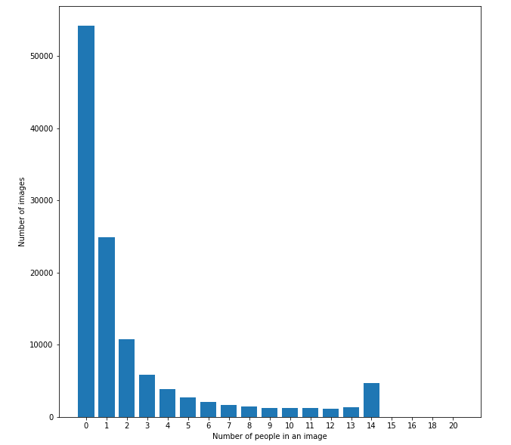
Thống kê số người trong một bức ảnh của tập train.
Gần 50% số ảnh không có người trong tập dữ liệu.
Tập nhãn bao gồm các điểm tạo thành đường bao của người, tập các keypoints xuất hiện trong ảnh.
Mỗi nhãn ứng với một người xuất hiện trong ảnh.
Với bộ dữ liệu này, có 17 keypoints được nhận diện bao gồm mũi, cặp mắt, tai, vai, hông, cùi chỏ, cổ tay, đùi, mắt cá chân. Không phải tất cả các keypoints đều xuất hiện trong một ảnh.
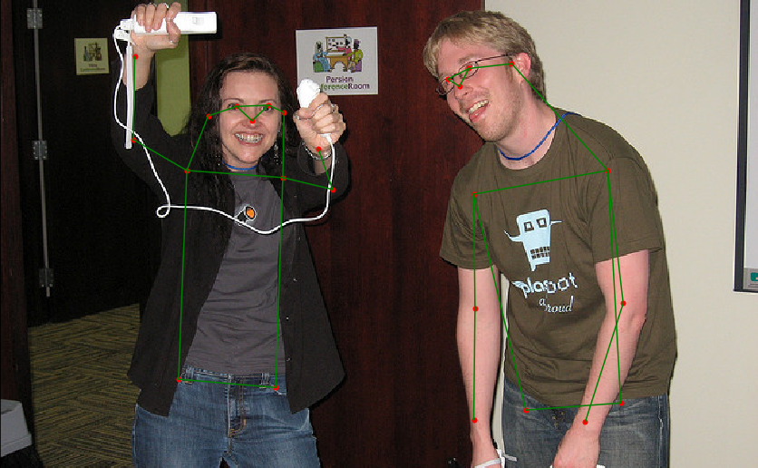
Một ảnh trong tập dữ liệu đã được gán nhãn

Một ảnh không có người

